F
Union internationale pour la protection des obtentions végétales

Comité technique  Cinquante-huitième session  Genève, 24 et 25 octobre 2022 | TC/58/21  Original : anglais  Date : 4 octobre 2022
Révision partielle des principes directeurs d’examen du Chou-rave
Document établi par un expert des Pays-Bas
Avertissement : le présent document ne représente pas les principes ou les orientations de l’UPOV
Le présent document a pour objet de présenter une proposition de révision partielle des principes directeurs d’examen du chou-rave (document TG/65/4 Rev.).

À sa cinquante-sixième session, le groupe de travail technique sur les plantes potagères (TWV) a examiné une proposition de révision partielle des principes directeurs d’examen de la rave (Brassica oleracea L. convar. acephala (DC.) Alef. var. gongylodes L.; groupe Brassica oleracea L. Gongylodes) sur la base des documents TG/65/4 Rev. et TWV/56/19 “Partial revision of the Test Guidelines for Kohlrabi” et a proposé les modifications ci-après (voir le paragraphe 89 du document TWV/56/22 “Report”) :

- Suppression du caractère 11 “Limbe : incisions jusqu’à la nervure principale (partie inférieure de la feuille)” du chapitre VII “Tableau des caractères”;
- Révision de l’explication Ad. 11-13 dans le chapitre VIII “Explications dans le tableau des caractères” supprimant l’indication du caractère 11 de l’illustration;
- Révision du caractère 20 “Rave : couleur de l’épiderme” dans le chapitre VII “Tableau des caractères”
- Révision du chapitre X “Questionnaire technique”, section 5 “Caractères de la variété à indiquer” :
  - Suppression du caractère 11 “Limbe : incisions jusqu’à la nervure principale (partie inférieure de la feuille)”
  - Révision du caractère 20 “Rave : couleur de l’épiderme”

Les modifications proposées sont indiquées ci-dessous en surbrillance et soulignées pour les insertions, en surbrillance et biffées pour les suppressions.

Proposition de suppression du caractère 11 “Limbe : incisions jusqu’à la nervure principale (partie inférieure de la feuille)” du chapitre VII “Tableau des caractères”

 | English | français | deutsch | español | Example Varieties  Exemples  Beispielssorten  Variedades ejemplo | Note/  Nota
10.  (+) | Leaf blade: shape of apex | Limbe: forme de la partie apicale | Blattspreite: Form des oberen Teils | Limbo: forma del ápice
 | acute | aigüe | schmal spitz | aguda |  | 1
 | pointed | pointue | spitz | puntiaguda |  | 2
 | obtuse | obtuse | stumpf | obtusa | Avanti, Expreß Forcer | 3
 | rounded | arrondie | abgerundet | redondeada | Noriko, Spree | 4
 | broadly rounded | arrondie large | breit abgerundet | redondeada ancha | Gigant, Superschmelz | 5
11.  (*)  (+) | Leaf blade: divisions to midrib (on lower part of leaf) | Limbe: incisions jusqu’à la nervure principale (partie inférieure de la feuille) | Blattspreite: Einschnitte bis zur Mittelrippe (am unteren Teil des Blattes) | Limbo: divisiones de la nervadura principal (en la parte inferior de la hoja)
 | absent or very few | absentes ou très peu | fehlend oder  sehr wenige | ausentes o  muy escasas |  | 1
 | few | peu | wenige | escasas | Azur-Star | 3
 | medium | moyennes | mittel | medias | Noriko | 5
 | many | nombreuses | viele | numerosas | Avanti, Korist | 7
 | very many | très nombreuses | sehr viele | muy numerosas | Lanro | 9
12. 11.  (+) | Leaf blade: number of margin incisions (on upper part of leaf) | Limbe: nombre d’incisions du bord (partie supérieure de la feuille) | Blattspreite: Anzahl Randeinschnitte  (am oberen Teil des Blattes) | Limbo: número de incisiones del borde (en la parte superior de la hoja)
 | absent or very few | nul ou très petit | fehlend oder  sehr gering | ausentes o  muy escasas |  | 1
 | few | petit | gering | escasas | Azur-Star | 3
 | medium | moyen | mittel | medias | Expreß Forcer | 5
 | many | grand | groß | numerosas |  | 7
 | very many | très grand | sehr groß | muy numerosas |  | 9

Proposition de révision de l’explication Ad. 11-13 dans le chapitre VIII “Explications dans le tableau des caractères” supprimant l’indication du caractère 11 de l’illustration

Ad. 11-13 11-12 : Limbe : incisions jusqu’à la nervure principale (11), incisions du bord (12 et 13) (11 et 12)

lobes: parts of the leaf blade are considered as lobes if the upper notch has at least half the length of the lobe itself.
Lappen: Teile der Blattspreite werden als Lappen angesehen, wenn der obere Einschnitt mindestens die Hälfte der Länge des Lappens ausmacht.
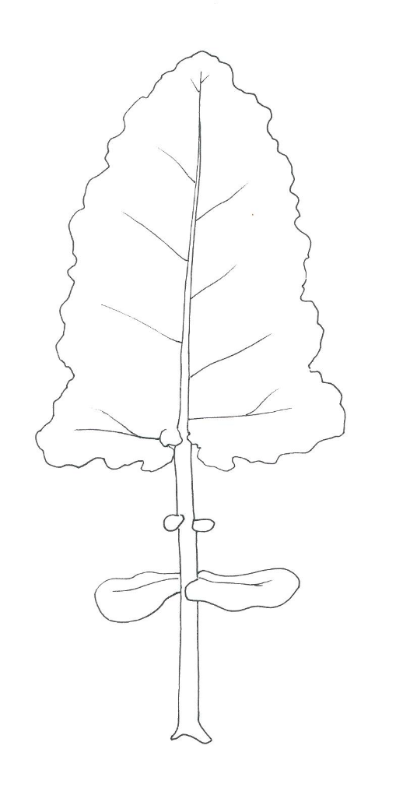

2
1
1
1
1
Partie inférieure où il faut noter les incisions jusqu’à la nervure
(11)
Partie supérieure où il faut noter les incisions du bord
(12 11 et 13 12)

1
1
1 = incisions jusqu’à la nervure

Proposition de révision du caractère 20 “Rave : couleur de l’épiderme” dans le chapitre VII “Tableau des caractères”

 | English | français | deutsch | español | Example Varieties  Exemples  Beispielssorten  Variedades ejemplo | Note/  Nota
20.  (*) | Kohlrabi: color of skin | Rave: couleur de l’épiderme | Kohlrabi: Farbe der Haut | Colinabo: color de la epidermis
 | white | blanc | weiß | blanco | Beas | 1
 | white green | vert blanc | weißgrün | verde blanquecino | Bode, Expreß Forcer, Lanro, Timpano | 1 2
 | green | vert | grün | verde | Avaya, Erko, Gaston, Noriko | 2 3
 | pale violet | violet clair | hellviolett | violeta pálido |  | 3
 | dark violet | violet foncé | dunkelviolett | violeta oscuro | Azur-Star, Oder, Purpuran | 4

Proposition de révision du chapitre X “Questionnaire technique”, section 5 “Caractères de la variété à indiquer

5. Caractères de la variété à indiquer (Le chiffre entre parenthèses renvoie aux caractères correspondants dans les principes directeurs d’examen; prière d’indiquer le niveau d’expression approprié).

 | Caractères | Variétés indiquées à titre d’exemples | Note
5.1  (1) | Plantule : pigmentation anthocyanique des cotyledons
 | absente | Expreß Forcer | 1[ ]
 | présente | Azur-Star | 9[ ]
5.2  (11) | Limbe : incisions jusqu’à la nervure principale (partie inférieure de la feuille)
 | absentes ou très peu |  | 1[ ]
 | peu | Azur-Star | 3[ ]
 | moyennes | Noriko | 5[ ]
 | nombreuses | Avanti, Korist | 7[ ]
 | très nombreuses | Lanro | 9[ ]
5.3 2  (15) | Limbe : cloqûre
 | faible | Avanti | 3[ ]
 | moyenne | Spree | 5[ ]
 | forte | Lanro | 7[ ]
5.4 3  (18) | Limbe : intensité de la couleur verte
 | très claire |  | 1[ ]
 | claire |  | 3[ ]
 | moyenne | Noriko, Quickstar | 5[ ]
 | foncée | Avanti, Lanro | 7[ ]
 | très foncée | Pader | 9[ ]
5.5 4  (20) | rave : couleur de l’épiderme
 | blanc | Beas | 1[ ]
 | blanc-vert | Bode, Expreß Forcer, Lanro, Timpano | 1 2[ ]
 | vert | Avaya, Erko, Gaston, Noriko | 2 3[ ]
 | violet clair |  | 3[ ]
 | violet foncé | Azur-Star, Oder, Purpuran | 4[ ]
 | […]

[Fin du document]

Tenue par voie électronique du 18 au 22 avril 2022.

